用反射椭偏仪测量折射率和薄膜厚度
物理学院 09804001 齐霁
【原理】
反射型椭偏仪的基本原理是，用一束椭圆偏振光作为探针照射到样品上，由于样品对入射光中的s分量和p分量有不同的反射、透射系数，因此从样品上出射的光，偏振状态要发生变化。下面会看到，样品对入射光电矢量的p、s分量的反射系数比G正是把入射光和反射光偏振状态联系在一起的重要物理量。同时，G又是一个和材料的光学参量有关的函数。因此，设法观测光在反射前后偏振状态的变化可以测定G，进而得到与样品某些光学参量有关的信息。
- 反射系数比
  - 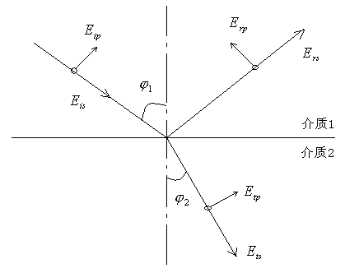光在两种均匀、各向同性介质分界面上的反射，如图所示，单色平面波以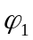自折射率为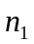的介质1射到两种介质的分界面上，介质2的折射率为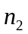折射角为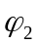。我们选用p、s分量的方向分别与入射光、反射光、透射光的传播方向构成右旋直角坐标系，并且用（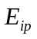，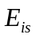），（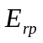，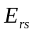），（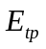，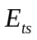）分别表示入射、反射、透射光电矢量的复振幅。他们之中的每一个分量均可以表示为模和幅角的形式，例如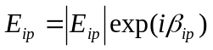等等。
定义下列反射、透射系数
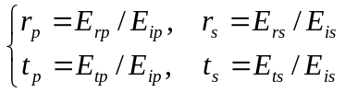
根据麦克斯维方程和界面上连续性条件并利用折射定律有
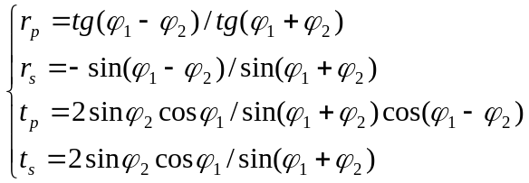
可以看出由于和一般说来可能是复数，故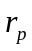、、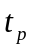、亦可能是复数；界面对于入射光电矢量的p、s分量有着不同的反射、透射系数。因此，反射光和入射光的偏振态不同。
为了分别考察反射对于光波的振幅和相位的影响，我们把、写成如下的复数形式：
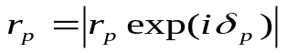， 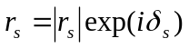
式中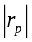表示反射光p分量和入射光p分量之比，表示经过反射以后p分量的相位变化。与s分量对应的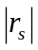和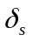具有与上相同的物理意义。
我们有
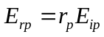
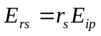
定义反射系数比为
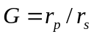
则有
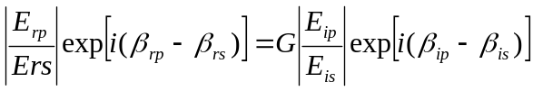
我们知道，入射光的偏振态取决于和的振幅比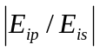和相位差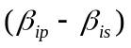，同样，反射光的偏振状态也有类似性质。可以看出，入射光和反射光的偏振态通过G联系起来了。
通常我们把G写成如下形式：
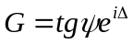
可知
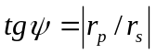， 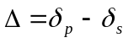
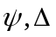称为椭偏参数。由于它们具有角度量纲，所以也称为椭偏角。
我们有
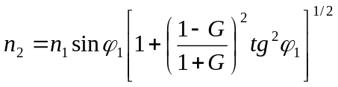
从式中可以看出，如果是已知的，那么在固定的下测定G，可以确定
作为一个例子，我们可以看看金属表面反射的情形。我们知道金属对光有吸收性，因此金属的折射率为复数，可以分解为，实部和虚部，即
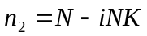
可以得到
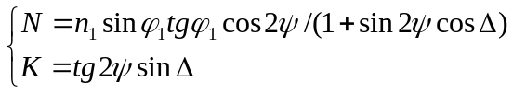
2．光在介质薄膜上的反射 这里我们只讨论偏振光在单层薄膜上的反射。如图所示。我们假设：（1）薄膜两侧介质无限大，折射率分别为、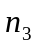。通常介质1为环境，；介质3为衬底材料。（2）薄膜折射率为，它和两侧介质之间的界面1和界面2彼此平行并且都是理想的光滑平面。薄膜厚度为d。（3）三种介质都是均匀各向同性的。
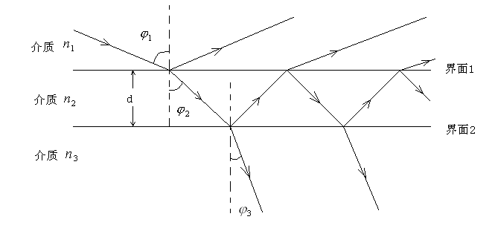当光线以从介质1射到薄膜上时，由于薄膜上下表面对光的多次反射、折射，我们在介质1里得到的总反射波是多次反射相干叠加的结果。下面讨论总反射波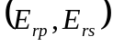与入射波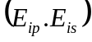之间的关系。
由于光在界面1、2之间的多次反射、折射对p、s分量是相同的，故我们暂且舍去下角标p、s，并用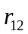、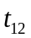和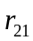、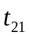分别表示来自介质1的光线和来自介质2 的光线的反射、透射系数，用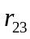、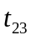表示界面2对来自介质2的光线的反射、透射系数。这样，总反射波中各分波的复振幅为
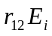, 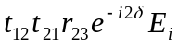, 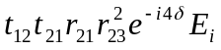, ……
不难导出：
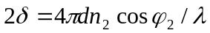
这些分波的和，即总反射波的复振幅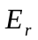是一个无穷几何级数，求这个无穷级数的和，可得
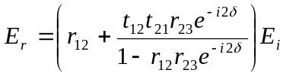
可以证明，如果光从介质2以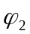角入射导界面1上，在介质2一方的折射角为，那么有
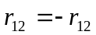， 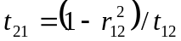
上式对p、s分量都适用。这样我们就得到总反射波的复振幅与入射波的复振幅之间的关系
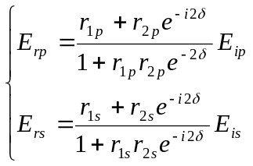
定义薄膜对于入射光电矢量的p分量的总反射系数分别为
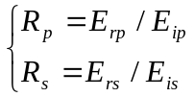
同样可以定义反射系数比G
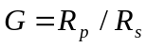
则有
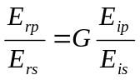
由此可见，对于薄膜反射的情形，反射系数比G依然是把反射前后光的偏振状态联系起来的一个物理量。我们仍用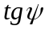和分别表示G的模和复角，于是有
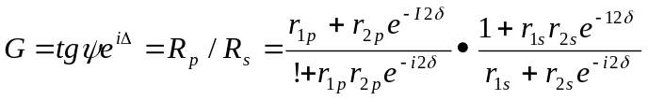
可以看出，G最终是，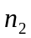， ，，和的函数。对于某一给定的薄膜－衬底光学体系，如果波长和入射角确定，G便为定值。若能从实验上测出和，就可能求出，， ，，中的两个未知量。对于未知量数目大于2的情形，可以选取适当数目不同的入射角来测量和。
- 用椭偏法测量反射系数比，如前所述，通常我们把G写成的形式，因此反射系数比的测量归结为两个椭偏量和的测量。，可以看出为了测量和，需要测量四个量，即分别测量入射光中两分量的振幅比和相位差。如果使入射光成为等幅偏振光，问题可以大大简化。此时，有
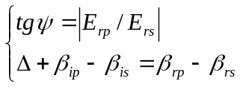
由上式可以看出，对于确定的和，如果入射光电矢量两分量相位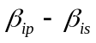又可以连续调节的话，那么就可能使反射光变成线偏振光。这样，只要测定和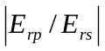就可以得到（，）的数值了。
综上所述，椭偏法的要点，首先要获得连续可调的等幅偏振光；其次，对不同的样品，改变的数值，使反射光成为线偏振光并用检偏器来检测。
下面结合反射型椭偏仪的基本光路，具体讨论如何获得相位差连续可调的等幅椭偏光，以及如何检验反射线偏振光，从而导出，的测量公式。
1．等幅偏振光的获得 下图是反射型椭偏仪的基本光路。入射面是纸平面。为讨论方便对于入射光和反射光设立两个直角坐标系x-y和x’-y’，其中x轴和x’轴均在入射面内并分别垂直入射光和反射光的传播方向，y轴和y’均垂直于入射面。入射到待测样品上的椭圆偏振光由单色光束经起偏器和1/4波片得到。反射的线偏振光由检偏器和光电倍增光来检测。在入射光路中有两个可以调节的角度，一个是1/4波片的快轴f与x轴的夹角α 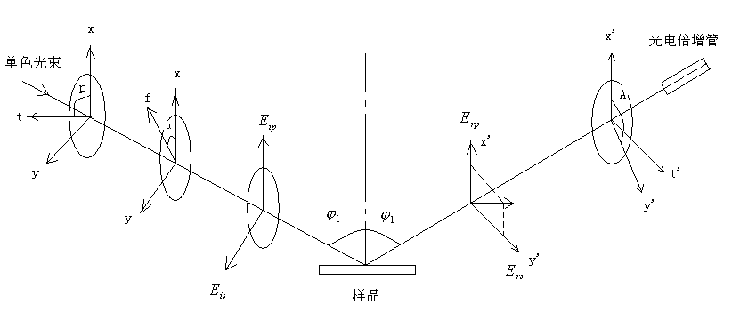
当α取值为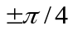时，可以使入射到样品上的椭偏光；另一个是起偏器的透光方向t与x轴的夹角p。调节p的数值便可达到使入射等幅椭偏光两分量的相位差连续可调。
我们用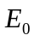表示单色光经起偏器后形成的线偏振光的电矢量，它与x轴夹角为p。当入射到快轴与入射面的夹角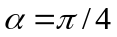的1/4波片上时，在快轴f和慢轴s上分解为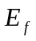和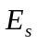。通过1/4波片以后和相位比超前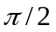，故有
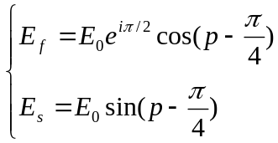
将和在x，y方向上的分量合成后，由于x轴在入射面内，而y轴与入射面垂直，故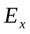就是，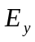就是。因此
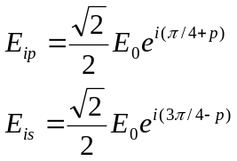
可见，当时，入射光的两个分量（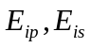）的振幅均为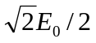，他们之间的相位差为2p－。这样，改变p的数值便得到相位差连续可调的等幅椭圆偏振光。同样可以证明，当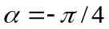时，也可以获得等幅偏振光，振幅不变，相位差变为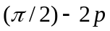。
2．反射光的检测，，的测量公式 对于相位差连续可调的等幅椭偏入射光
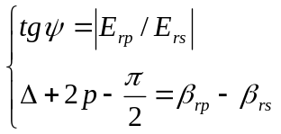
这时我们可以改变起偏角p的数值，使得等于π或等于0，即使反射光成为线偏振光，很容易用检偏器检验。当检偏器透光方向t’与线偏振光垂直时，就消光。把t’与入射面的夹角记为A，成为检偏角，它的数值可以从仪器上直接读出。下面讨论反射线偏振光的两种不同情况。
（1）＝π
此时，反射光的偏振方向在第Ⅱ，Ⅳ象限，因此A的数值在第Ⅰ，Ⅲ象限。通常仪器中A取Ⅰ，Ⅱ象限的数值，我们把第Ⅰ象限的A记做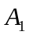，把他相应的起偏角记为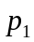，把取值在第Ⅱ象限的A记为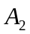，与它相应的p记为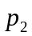。
（2）＝0
此时，反射光的偏振方向在第Ⅰ，Ⅲ象限，因此A的数值在第Ⅱ，Ⅳ象限。把取值在第Ⅱ象限的A记为。
我们把上面两种情形所得结果归纳如下：
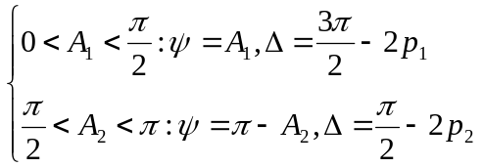
给出的关系式正是我们所要导出的，测量公式。
显然，对于确定的体系和确定的测量条件，，的值应该是确定的，当A和p的取值范围限制在0－180°之间，有如下关系：
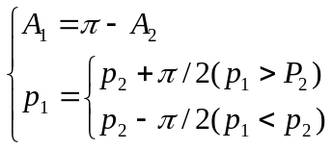
【实验装置】
本实验所使用的仪器为国产TP－77型椭圆偏振测厚仪。它是波长为6328A°的He－Ne激光器作为单色光源。入射角和反射角均可在0－90°内调节，因此可用于改变入射角的某些测量。该仪器的样品台可绕铅垂直轴转动，其高度和水平均可调节。挨着检偏器有一窗口，窗下有一转换旋钮。可以改变旋钮位置，使经过检偏器的光或者射向观察窗或者射向光电倍增管。为保护光电倍增管，应该使旋钮经常处于观察窗的位置。只有当观察窗中光线变得相当暗时才能进一步利用光电倍增管和弱电流放大器来判断最佳消光位置。
【实验内容】
首先要调整样品台水平，在光电倍增管后面较远的地方竖起木板，观察光斑的位置，同时调节样品台水平，直到无论怎样转动样品台光斑都不再移动。
然后就可以开始测量不同样品了。
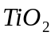：
＝101.25° ＝10.45°
＝10.70° ＝169.10°
’＝10.90° ’=10.70°
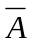=10.675° 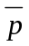=10.80°
所以经过查表可得d=114.1° 折射率为2.24
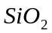:
＝176.85° ＝27.55°
＝86.60° ＝153.30°
’＝26.70° ’=90.5°
=27.125° =176.725°
查表得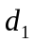=2185.6 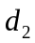=5018
Au
＝90.5° ＝43.65°
＝0.5° ＝136.15°
’＝43.85° ’=90.5°
=43.75° =90.5°
【实验总结】
这次实验基本上成功,不过由于仪器不好,只能用肉眼分辨消光,所以精度不够。另外，样品表面有杂质，导致测了6、7回都没有得到合理数据，还以为是仪器坏了，建议以后在观察前先用镜头纸把样品擦干净。

